RDF – TP2 – Contours d’une forme

# Descripteurs de fourrier

Le dernier argument nous permet d'obtenir un intervalle définit par les min, max des nombres imaginaires. Cet intervalle définit les limites des coordonnées y.

Les descripteurs de Fourier nous permettent de compacter les données.

Ici on peut voir sur l'image ci dessous la description de Fourier (courbe bleue) et l'inverse de cette description de Fourier (courbe verte). La description de Fourier représente le carré sous forme compacte et en testant l'inverse de cette description de Fourier on retrouve bien le carré original (superposition du carré vert et le carré rouge (carré d’origine)).

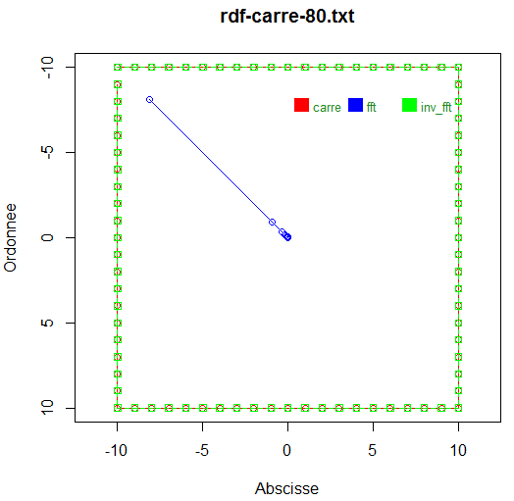

Le descripteur de Fourier Z0 correspond au barycentre. C'est le premier élément de notre tableau. Il à pour valeur 0+0i car il est centré à l'origine.

Grâce à la fonction rdfAnnuleDescFourier on réduit le nombre de points. On peut constater que même avec un ratio de 0.1 (image de gauche) le carré de base est représenté, avec quelques erreurs. L'image de droite avec un ratio de 0.6 respecte parfaitement le carré original.

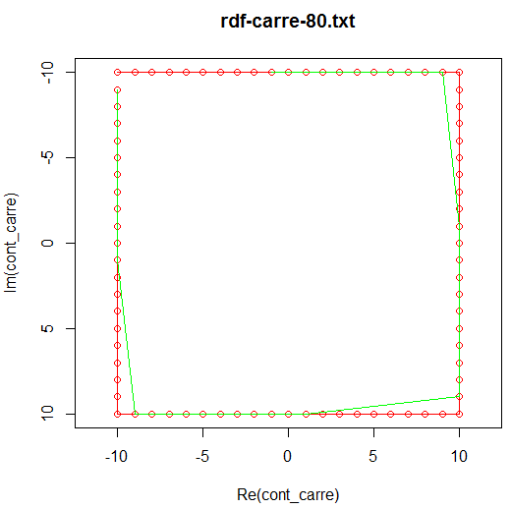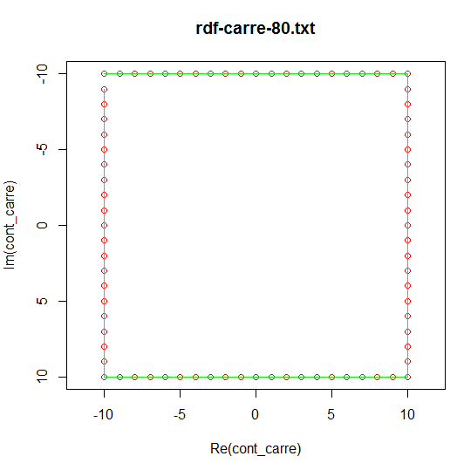

# Réduction d'une chaîne de contour

Nous avons effectué des tests de l’algorithme des cordes sur le contour du cercle. Sur l’image ci-dessous nous pouvons constater les résultats de cet algorithmes pour la version dmax=0.5 en vert et la version dmax=1 en bleu.

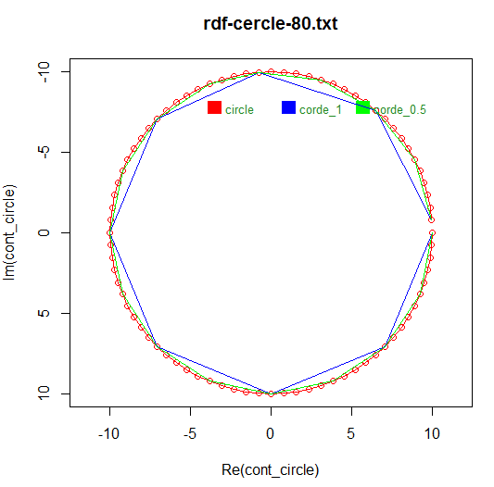

|  |
| --- |
|  |
|  |

|  |
| --- |
|  |

On peut donc dire que ca permet également d'approcher la forme du cercle. Plus on met une distance petite, plus ce sera fidèle au contour initial.

# Comparaison des deux approches

Image patate.png :

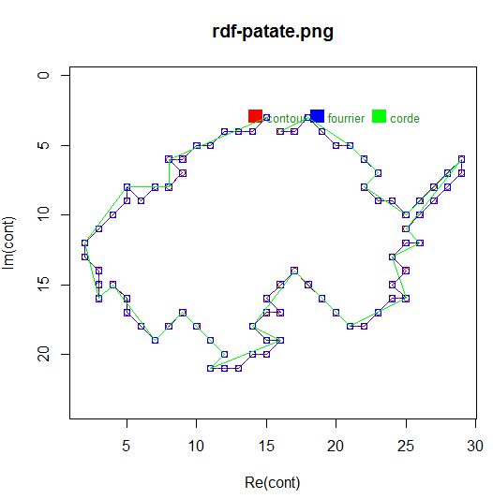

Sur cette image sont représentés le contour de la forme présente sur l’image (en rouge), le résultat de la détection de contour par fourrier (en bleu) et le résultat de la détection de contour par l’algorithme de la corde (en vert).

Par ces courbes on peut observer que le contour est plus régulier et précis avec fourrier. Car l’algorithme des cordes se contente de calculer un segment avec un ensemble de points plus ou moins proches pour avoir un contour avec les moins de points possible. Et donc cette perte de point quand ils n’ont pas une trajectoire régulière fait que le contour n’est pas précis.

Image croix.png :

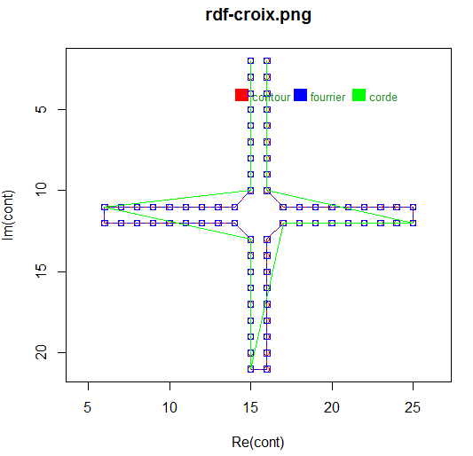

Pour cette forme on remarque que fourrier est plus efficace que l’algorithme des cordes.

Image rectangle-horizontal.png :

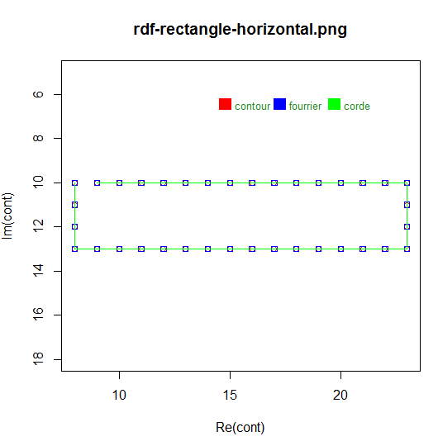

Pour cette forme on remarque que les 2 méthodes sont équivalentes en raison de la forme régulière du contour. Pour déterminer le contour du point de vue de l’algorithme des cordes, il lui suffit de garder uniquement 4 points qui sont les 4 coins du rectangle et donc il serait plus avantageux d’utiliser cette approche.

Image triangle-20.png :

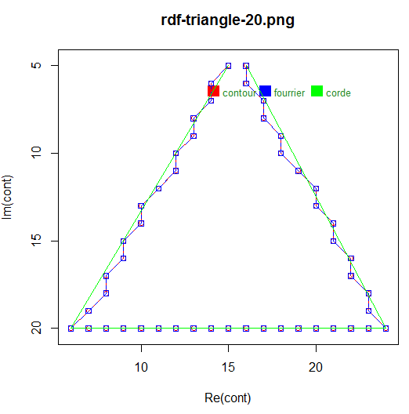

Pour cette forme on remarque que Fourrier est plus efficace car on peut voir que les cotés du triangle ne sont pas régulier et que l’algorithme des cordes supprime 1 point sur 2 voire 1 point sur 3 et donc il perd en précision.

Image carre-20.png :

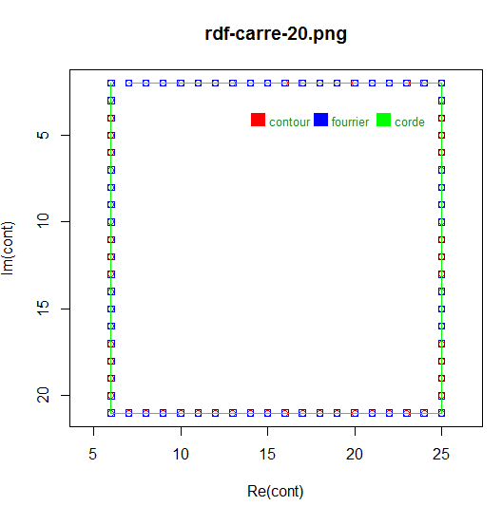

Pour cette image on obtient le même résultat que pour l’image du rectangle et donc les 2 approches se valent.

# Conclusion